**ΕΡΩΤΗΣΕΙΣ ΣΤΗΝ Α.Α.Τ.**

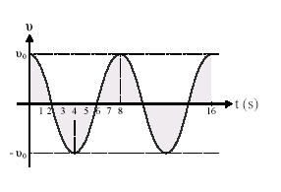**1.** Η γραφική παράσταση της ταχύτητας σε συνάρτηση με το χρόνο, για ένα σημειακό αντικείμενο που εκτελεί απλή αρμονική ταλάντωση, φαίνεται στο σχήμα. Ποιες από τις παρακάτω προτάσεις είναι σωστές και γιατί;

**α.** Τις χρονικές στιγμές 0,4s και 8s το αντικείμενο διέρχεται από την θέση ισορροπίας του.

**β**. Τις χρονικές στιγμές 2 s και 6 s το μέτρο της επιτάχυνσης είναι μέγιστο.

γ**.**  Τις χρονικές στιγμές από 6s μέχρι 8s τα διανύσματα  και  (συνισταμένη δύναμη) είναι συγραμμικά και ομόρροπα.

**δ**. Στο χρονικό διάστημα 0 μέχρι 2 s το αντικείμενο κινείται προς την θέση ισορροπίας του.

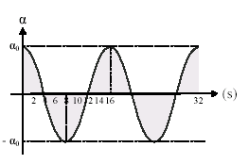

**2.** Η γραφική παράσταση της επιτάχυνσης σε συνάρτηση με το χρόνο, για ένα σημειακό αντικείμενο που εκτελεί απλή αρμονική ταλάντωση, φαίνεται στο σχήμα.

Με ποιό από τα παρακάτω συμφωνείτε ή διαφωνείται και γιατί;

**α.** Τις χρονικές στιγμές 0, 8 s και 16 s η ταχύτητα του αντικειμένου είναι ίση με μηδέν.

**β.** Τη χρονική στιγμή t=14 s το αντικείμενο κινείται προς την θέση ισορροπίας του.

**γ.** Τις χρονικές στιγμές 4 s και 12 s το μέτρο της ταχύτητας του αντικειμένου έχει την μέγιστη τιμή του.

**δ.** Η ταχύτητα του αντικειμένου κάθε χρονική στιγμή καθορίζεται από την εξίσωση .

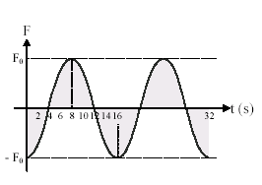

**3.** Η γραφική παράσταση της δύναμης σε συνάρτηση με το χρόνο, για ένα σημειακό αντικείμενο που εκτελεί απλή αρμονική ταλάντωση , φαίνεται στο σχήμα.

Με ποιό ή ποια από τα παρακάτω συμφωνείτε και γιατί;

**α.** Τις χρονικές στιγμές 0, 8 s και 16 s η ταχύτητα του αντικειμένου είναι ίση με μηδέν.

**β.** Τη χρονική στιγμή t=6 s το αντικείμενο κινείται προς την θέση ισορροπίας του.

**γ.** Τις χρονικές στιγμές 4 s και 12 s το μέτρο της ταχύτητας του αντικειμένου έχει την μέγιστη τιμή του.

**δ.** Η απομάκρυνση x του αντικειμένου από τη θέση ισορροπίας του, κάθε χρονική στιγμή, καθορίζεται από την εξίσωση .

**4.** Το σύστημα μάζας – ελατηρίου του σχήματος εκτελεί απλή αρμονική ταλάντωση πλάτους xo . Τη χρονική στιγμή t=0 η μάζα διέρχεται από τη θέση ισορροπίας της, κινούμενη προς την αρνητική κατεύθυνση. Να θεωρήσετε ότι η απομάκρυνση x της μάζας από τη θέση ισορροπίας της είναι ημιτονική συνάρτηση του χρόνου. Με ποιο ή ποια από τα παρακάτω συμφωνείτε ή διαφωνείτε και γιατί;

**α.** Τη χρονική στιγμή  η επιτάχυνση έχει αλγεβρική τιμή .

**β**. Η ταχύτητα της μάζας καθορίζεται κάθε στιγμή από την εξίσωση .

**γ**. Τη χρονική στιγμή  η δυναμική ενέργεια του συστήματος είναι ίση με την κινητική του.

**δ**. Η περίοδος ταλάντωσης στου συστήματος δίνεται από την εξίσωση .

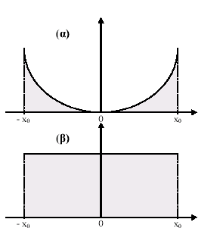

**5.** Στο πρότυπο του απλού αρμονικού ταλαντωτή με ορισμένη ολική ενέργεια, να αντιστοιχίσετε κάθε μία από τις συναρτήσεις

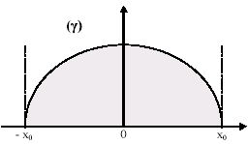i)EΔ=f(x) , ii) ΕΚ=f(x) και iii) Eολ=f(x) με την γραφική της παράσταση. Να δικαιολογήσετε τις απαντήσεις σας.

**6.** Απλός αρμονικός ταλαντωτής εκτελεί ταλάντωση πλάτους xo . Αν το πλάτος ταλάντωσης διπλασιαστεί, τότε

**α**. η περίοδος της ταλάντωσης διπλασιάζεται.

**β**. το μέτρο της μέγιστης δύναμης επαναφοράς τετραπλασιάζεται.

**γ.** η ολική ενέργεια του συστήματος τετραπλασιάζεται.

**δ.** το μέτρο της μέγιστης ταχύτητας τετραπλασιάζεται.

Με ποιο από τα παραπάνω συμφωνείτε και γιατί;

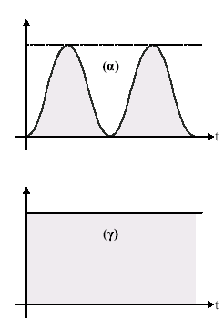**7.** Στο πρότυπο του απλού αρμονικού ταλαντωτή, με ορισμένη ολική ενέργεια, η απομάκρυνση της μάζας από την θέση ισορροπίας της σε συνάρτηση με το χρόνο, δίνεται από την εξίσωση . Να αντιστοιχίσετε κάθε μία από τις συναρτήσεις:

1. EΔ=f(t), ii) ΕΚ= f(t) και iii) Eολ= f(t)

Με την γραφική της παράσταση. Να δικαιολογήσετε τις απαντήσεις σας.

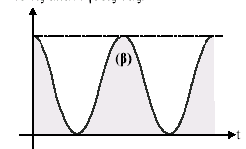

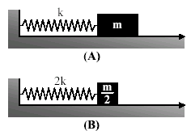**8.** Στους δύο απλούς αρμονικούς ταλαντωτές (Α) και (Β) δίνουμε την ίδια ολική ενέργεια. Με ποιο ή ποια από τα παρακάτω συμφωνείτε ή διαφωνείτε και γιατί;

**α.** Οι ταλαντωτές εκτελούν αρμονική ταλάντωση ίδιου πλάτους.

**β.** Το μέτρο της μέγιστης δύναμης επαναφοράς στον ταλαντωτή (Α) είναι διπλάσιο του μέτρου της μέγιστης δύναμης επαναφοράς στον ταλαντωτή (Β).

**γ.** Οι ταλαντωτές ταλαντώνονται με την ίδια συχνότητα.

**δ.** Το μέτρο της μέγιστης ταχύτητας υ0Β του ταλαντωτή (Β) είναι  φορές μεγαλύτερο από το μέτρο της μέγιστης ταχύτητας υ0Α του ταλαντωτή (Α).

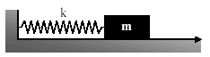**9.** Απλός αρμονικός ταλαντωτής εκτελεί ταλάντωση πλάτους xo. Διατηρούμε σταθερό το πλάτος ταλάντωσης και διπλασιάζουμε την μάζα του σώματος. Με ποιο ή ποια από τα παρακάτω συμφωνείτε ή διαφωνείτε και γιατί;

**α.** Η περίοδο ς ταλάντωσης διπλασιάζεται.

**β.** Η ολική ενέργεια του συστήματος διπλασιάζεται.

**γ.** Το μέτρο υο της μέγιστης ταχύτητας του σώματος γίνεται ίσο με .

**δ.** Το μέτρο της μέγιστης επιτάχυνσης του συστήματος υποδιπλασιάζεται.

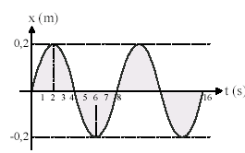**10.** Η γραφική παράσταση της απομάκρυνσης σε συνάρτηση με το χρόνο, για ένα σημειακό αντικείμενο που εκτελεί απλή αρμονική ταλάντωση, φαίνεται στο σχήμα. Με ποιό από τα παρακάτω συμφωνείτε ή διαφωνείτε και γιατί;

α. Το μέτρο της ταχύτητας έχει την μέγιστη τιμή του τις χρονικές στιγμές 0, 4s, και 8 s.

β. Το μέτρο της επιτάχυνσης έχει την μέγιστη τιμή του τις χρονικές στιγμές 2 s και 6s.

γ. Τη χρονική στιγμή t=4 s το μέτρο της επιτάχυνσης είναι .

δ. Την χρονική στιγμή 7 s το μέτρο της ταχύτητας είναι μικρότερο από το μέτρο της ταχύτητας τη χρονική στιγμή 2 s.

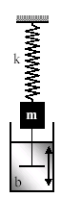

**11.** Στον αρμονικό ταλαντωτή του σχήματος, εκτός από τη δύναμη επαναφοράς –kx, ενεργεί και δύναμη αντίστασης –bυ όπου b η σταθερά απόσβεσης και υ η αλγεβρική τιμή της ταχύτητας της μάζας m.

Με ποιο ή ποια από τα παρακάτω συμφωνείτε ή διαφωνείτε και γιατί;

α. Για τον ταλαντωτή θα ισχύει η εξίσωση mα+kx+bυ=0.

β. Το πλάτος της ταλάντωσης ελαττώνεται γραμμικά με το χρόνο.

γ. Ο λόγος δύο διαδοχικών τιμών του πλάτους είναι σταθερός.

δ. Το χρονικό διάστημα που απαιτείται για να μειωθεί μια ορισμένη τιμή του πλάτους (π.χ. η αο) στο μισό της είναι σταθερό.

**12.** Σε ταλαντούμενο σύστημα μάζας – ελατηρίου, εκτός από την δύναμη επαναφοράς –kx ενεργούν

1. μια δύναμη δύναμη αντίστασης –bυ, όπου b η σταθερά απόσβεσης και υ η αλγεβρική τιμή της ταχύτητας της μάζας m και
2. Περιοδική δύναμη F=Foημωt σταθερού πλάτους και μεταβλητής συχνότητας.

Με ποιό από τα παρακάτω συμφωνείτε ή διαφωνείτε και γιατί;

α. Για τον ταλαντωτή θα ισχύει η εξίσωση F=Foημωt-kx-bυ=mα.

β. Αν η συχνότητα fεξ της περιοδικής δύναμης F είναι μικρότερη από την ιδιοσυχνότητα της fο του ταλαντωτή και αρχίσει να αυξάνεται συνεχώς, τότε το πλάτος της ταλάντωσης συνεχώς θα αυξάνεται.

γ. Η ιδιοσυχνότητα του ταλαντωτή είναι ίση με 

δ. Όταν είναι fεξ<fο το σύστημα ταλαντώνεται με την ιδιοσυχνότητα του.